Apple Mac of Windows PC, de verschillen

Michel Gougon en Marc Stovers, Koninklijke Visio

Ben je slechtziend of blind en overweeg je de aanschaf van een computer, dan zijn er heel wat redenen te bedenken waarom je voor een bepaald systeem zou kiezen. Vaak zijn deze redenen heel persoonlijk. Als je een visuele beperking hebt dan zal toegankelijkheid een substantiële rol spelen bij het maken van je keuze. In dit artikel vergelijken we twee computersystemen: Microsoft met besturingssysteem Windows 10, en Apple Mac met MacOS Monterey. We gaan hierbij met name in op de aspecten die betrekking hebben op toegankelijkheid.

# Vergroting

Laten we beginnen met de mogelijkheden voor beeldvergroting. Wanneer je nog niets hebt vergroot, heeft een Mac met Retina-scherm een voorsprong. Het beeld wordt haarscherp weergegeven. Beelschermen voor Windows kennen de Retina-mogelijkheid niet. De beeldkwaliteit kan per merk en model sterk verschillen.

Of je het voordeel van de Retina-scherpte ook als zodanig zult ervaren, is persoonlijk en hangt af van je behoefte. Verderop zullen we zien dat bij gebruik van vergroting dat voordeel voor een (groot) deel teniet gedaan wordt.

Heb je enige vergroting nodig, dan is dat op beide systemen mogelijk door de beeldschermresolutie aan te passen. Apple noemt dat 'Geschaalde resolutie'. Daarbij wordt het beeld uit minder beeldpunten (pixels) opgebouwd, met als gevolg dat alle schermonderdelen groter worden weergegeven, zonder dat ze buiten beeld vallen. Deze methode heeft echter als nadeel dat het beeld wat onscherp kan worden. Dat komt omdat het beschikbaar aantal beeldpunten niet meer overeenkomt met het aantal punten waarmee het beeld idealiter kan worden opgebouwd.

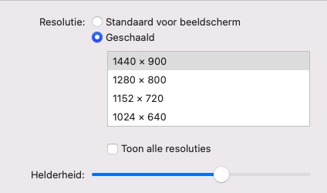

Een elegantere oplossing is daarom het om teksten of alle items op het scherm te vergroten zonder dat daarbij de beeldschermresolutie wordt gewijzigd. Hierin verschillend beide systemen. Alleen Windows kent de mogelijkheid om die zogenaamde schaalwijziging instelling te wijzigen. Windows noemt deze opties “Tekst groter maken” en “Alles groter maken”. Door de grotere items worden automatisch ook de vensters groter. Omdat de ruimte op het beeldscherm gelijk blijft, kent deze vorm van vergroten een limiet die afhankelijk is van je schermresolutie, maar in veel gevallen tussen de 150 en 200% ligt. De muispijl wordt daarbij overigens niet vergroot.

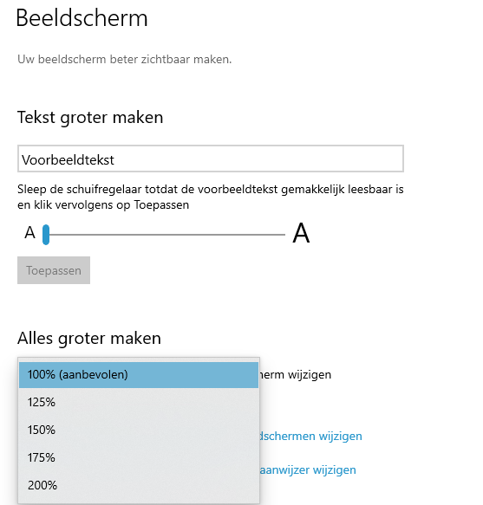

Een derde manier om tekst te vergroten is om dat binnen het programma te doen waar je mee werkt. Een nadeel van deze methode is dat je dat per programma moet instellen, en niet overal mogelijk zal zijn.

De tekst wordt bij deze manier alleen in het programmavenster met bijvoorbeeld een sneltoets, een menu-optie of een schuifknop in de statusbalk vergroot. Zowel Windows als de Mac kennen die mogelijkheid die je bij veel gebruikte programma’s kunt toepassen. Er zijn in detail wel verschillen, maar in grote lijnen kun je zeggen dat beide systemen op dat punt niet voor elkaar onderdoen.

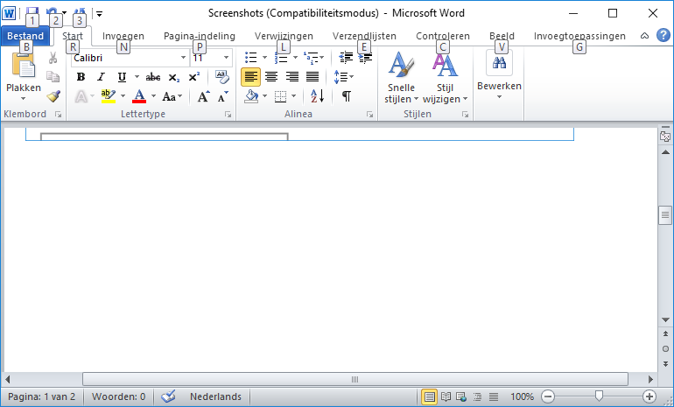

# Zoom en Vergrootglas

Heb je meer vergroting nodig, dan kan Windows met de Vergrootglasfunctie tot 16 keer vergroten en de Mac met de optie Zoomen maar liefst 40 keer.

|  |  |
| --- | --- |
| Instellingenvenster voor Zoomen op de Mac met de verschillende opties. | Instellingenvenster voor Windows vergrootglas. |

Op beide systemen kun je kiezen of je het hele beeld wilt vergroten of alleen het gedeelte onder de muis. In het laatste geval wordt het vergrote deel in een venster op het scherm getoond. In Windows kun je ook kiezen om het gedeelte onder de muispijl direct te vergroten. Je beweegt dan als het ware met een digitale loep over het beeld.

Kies je ervoor om het hele scherm te vergroten, dan valt er als gevolg van de vergroting een deel van het beeld buiten het scherm. Je zult dan met de– ook vergrote - muispijl moeten schuiven. Gebruik je veel vergroting, dan zie je nog maar een klein deel van het oorspronkelijke beeld en worden alle muisbewegingen mee vergroot.

Dat de Mac veel meer kan vergroten dan Windows zegt dus eigenlijk niet zo veel. Op beide systemen is werken met de maximale vergroting in de praktijk praktisch gezien niet of nauwelijks werkbaar. Bedenk bijvoorbeeld dat als je het hele scherm driemaal vergroot er nog maar 11% van het totaalbeeld op het beeldscherm te zien is.

Als je vergroting van het hele beeld gebruikt vallen er stukken tekst buiten beeld. Een hinderlijk gevolg hiervan is dat je heen en weer moet gaan schuiven om teksten te kunnen lezen. Een documentlezer die de tekst voor je herschikt, kan dan handig zijn, maar afgezien van programma specifieke oplossingen binnen bijvoorbeeld de internetbrowser ontbreekt een integrale oplossing op beide systemen.

Een ander gevolg van vergroting is dat de vergrote letters korrelig worden weergegeven. Dat gebeurt op beide systemen. Alleen de Mac rondt de letters daarbij enigszins af, wat de leesbaarheid kan verbeteren. Bovendien zal een retinascherm ook een betere tekstkwaliteit geven. Wil je écht duidelijke letters en een documentlezer, dan ben je aangewezen op een commercieel hulpmiddel. Deze zijn met name voor Windows beschikbaar.

# Kleur en markeringen

Zowel de zoomfunctie van de Mac als het Windows Vergrootglas kunnen de beeldkleuren omkeren. Daarmee worden witte vlakken zwart (en omgekeerd) waardoor het scherm minder licht afgeeft. Ben je slechtziend en heb je snel last van te veel licht dan kan dit soelaas bieden.

Op een Windows-pc kun je daarnaast met een sneltoets een hoog contrast kleurenschema activeren die de kleuren van schermonderdelen zodanig wijzigt dat het schermbeeld zo contrastrijk mogelijk wordt weergegeven. Er zijn meerdere schema’s beschikbaar.

De Mac biedt een schuifregelaar 'Beeldschermcontrast', waarmee je de contrasten in het beeld naar wens kunt opschroeven.

Om de tekstcursor beter te kunnen zien heeft Windows de mogelijkheid om een cursormarkering in te stellen. Kleur en grootte zijn aanpasbaar, de vorm van de marketing niet. Ook kun je de cursor dikker maken.

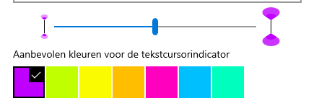

Mogelijkheden om bijvoorbeeld de focus of een tekstregel te markeren, kennen beide systemen nauwelijks. Alleen wanneer je de ingebouwde schermlezer gebruikt wordt een focusmarkering geactiveerd. Een schermlezer heeft echter invloed op de manier waarop je de computer bedient. In de praktijk is dat niet erg handig is als je geen schermlezer nodig hebt.

Commerciële vergrotingsprogramma’s (voor Windows) bieden daarentegen vaak een ruime keus in kleur- en markeringsopties. Maar er is ook gratis software te vinden die die extra markeringen aanbieden.

# Muisaanwijzer

Zoals je eerder kon lezen, wordt de muisaanwijzer – de muispijl dus - vaak al meegenomen in de systeemvergroting. Wil je de muispijl (nog meer) vergroten, dan kun je dat in Windows tot ongeveer zeven keer instellen, en op de Mac vier keer. In beide systemen kun je de muiskleur wit, zwart of gekleurd maken. Ook zijn er nog een paar extra’s zoals een aanwijzerspoor of de mogelijkheid om met de Ctrl-toets de muis te lokaliseren.

De Mac heeft daarnaast een optie om de muispijl eventjes groter weer te geven door de muis heen en weer te schudden. Wil je meer mogelijkheden om het uiterlijk van de muispijl aan te passen, dan kun je zowel op Windows als op de Mac hulpprogramma’s installeren die in de meeste gevallen eenvoudig en gratis of goedkoop zijn.

# Teksten voorlezen

Ook wanneer je vergroting gebruikt kan het lezen van lange teksten je veel energie kosten. Het kan dan helpen om die teksten te laten voorlezen. Op een Windows-machine kan dat door de Verteller te starten. Die leest echter niet alleen je documenttekst, maar ook menu´s, dialoogvensters en dergelijke. Dat is wellicht wat veel van het goede als je alleen lange teksten wilt laten voorlezen.

Je kunt in Verteller met de muisaanwijzer klikken op de tekst waarna die tekst vanaf dat punt direct voorgelezen. De Mac heeft voor die situatie een elegantere oplossing zonder dat de muis nodig is: je kunt een tekst selecteren en die door het drukken van een sneltoets laten voorlezen. Je kunt instellen welke taal, stem (man of vrouw), snelheid of welke sneltoets je wilt gebruiken.

# Werken met een schermlezer

Met een schermlezer kun je de computer blind bedienen, waarbij een stem voor je uitleest wat er op het scherm staat. Dat kan zowel op Windows als op de Mac, maar er zijn wel verschillen. De Mac heeft sinds jaar en dag de schermlezer VoiceOver geïntegreerd in haar besturingssysteem. Je kunt daarbij gratis stemmen in meerdere talen gebruiken. Standaard zitten daar de Nederlandse mannenstem Xander, de Nederlandse vrouwenstem Claire en de Vlaamse vrouwenstem Ellen bij.

VoiceOver kan in beginsel het gehele scherm benaderen wat het werken op de Mac over het algemeen goed toegankelijk maakt. Navigeren en opdrachten geven doe je met zogenaamde VoiceOver commando’s, die je met sneltoetsen op het toetsenbord, veegbewegingen op een trackpad of met een brailleleesregel kunt geven. Technisch gezien lijkt VoiceOver op een uitgebreide variant van VoiceOver die je wellicht al kent van de iPhone of iPad. Toch is het niet zo dat je als VoiceOver gebruiker op de iPhone- of iPad meteen op de Mac aan de slag kunt.

Om te beginnen heeft de Mac geen touchscreen wat je kunt aanraken om een plek op het scherm te bereiken of om te navigeren. Je moet alles met het toetsenbord doen. Het is wel mogelijk om een trackpad te koppelen om veegbewegingen mee kunt maken waarmee je toetsaanslagen of sneltoetsen simuleert.

Daarnaast toont de Mac veel meer informatie op het scherm dan een iPhone of iPad waardoor het vinden van je weg op het scherm anders complexer is dan op en iPhone of iPad. Zo zijn op de Mac bijvoorbeeld schermonderdelen gegroepeerd in niveaus, waardoor je een plek op het scherm met minder handelingen kunt bereiken. Die oplossing maakt de bediening sneller, maar ook complexer vergeleken met een iPhone of iPad.

Vergeleken met een iPhone 'verdwaal' je dus sneller op een Mac als je VoiceOver gebruikt.

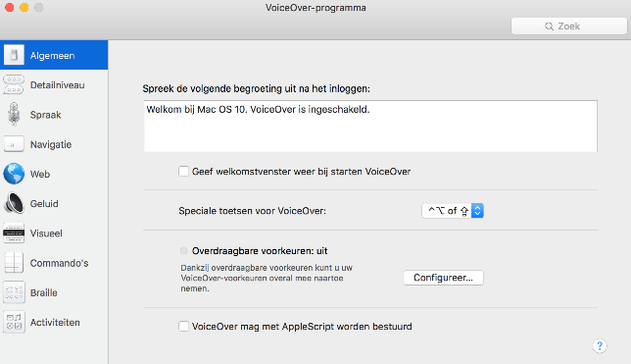

Ook Windows kent zijn eigen schermlezer. Vanaf Windows 7 is een inhaalrace gestart met de ingebouwde schermlezer: de Windows 'Verteller', die in Windows 10 al veel kan en langzaam maar zeker uitgroeit naar volwaardigheid. Verteller werkt – logisch - vooral goed samen met Microsoft programmatuur. Denk hierbij aan Officeprogramma’s of internetbrowser Edge en natuurlijk ook Windows zelf. Bij software van andere makelij kun je te maken krijgen met toegankelijkheidsproblemen. Denk bijvoorbeeld aan knoppen die niet worden bereikt of niet uitgesproken worden.

Verteller is voorzien van een Nederlandstalige mannenstem van goede kwaliteit.

Ook Verteller is gemaakt om de pc met het toetsenbord te bedienen en is uitgerust met een scala aan sneltoetsen en instelmogelijkheden.

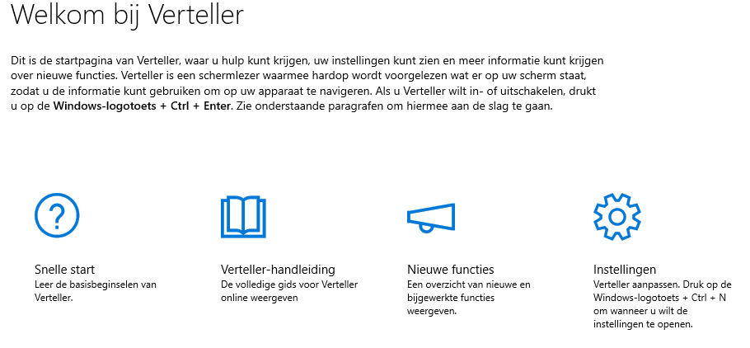

Zowel Verteller als VoiceOver zijn “generieke” schermlezers, gemaakt door de fabrikant zelf en gemaakt voor generieke situaties. Denk hierbij bijvoorbeeld aan thuisgebruik. Heb je meer nodig, bijvoorbeeld voor je werksituatie, dan kun je voor Windows een commerciële schermlezer overwegen. Deze is in veel gevallen ook aan te passen op specifieke (werk)situaties. Ook is er NVDA, een gratis schermlezer voor Windows die een alternatief voor Verteller kan zijn.

Op de Mac is er helaas naast VoiceOver geen alternatief.

# Volg de focus!

Gebruik je veel vergroting in combinatie met sneltoetsen of een schermlezer, dan is het belangrijk dat de vergroting meebeweegt met de plek waar je aan het werken bent, zodat je niet 'buiten beeld' raakt. We noemen dat ook wel 'de focus volgen'. Als je iets typt, moet de tekstcursor gevolgd worden en als je met het toetsenbord navigeert, moet de toetsenbordfocus gevolgd worden. Bij zowel Windows als de Mac gaat dat over het algemeen goed. Maar als je de schermlezer Verteller of VoiceOver gaat gebruiken, dan laten beide systemen helaas nog wel eens steken vallen.

# Bediening met sneltoetsen

Bij het werken met sneltoetsen maken we een onderscheid tussen situaties waarin je wel of geen schermlezer gebruikt. Gebruik je geen schermlezer, dan kun je op beide systemen sneltoetsen gebruiken. Zowel Windows als de Mac kennen een zogenaamde toetsenbordfocus die met sneltoetsen bediend kan worden. Maar er zijn wel verschillen. In Windows kun je met sneltoetsen bijna de hele desktop omgeving van de pc bedienen, met uitzondering van met name Internet. Op de Mac die oorspronkelijk veel in de “muis-georiënteerde” grafische industrie werd gebruikt, kan de focus of toetsenbordcursor op veel minder plaatsen op het scherm komen die wel nodig zijn om je werk te kunnen doen. Werk je zonder schermlezer, dan is de Mac daardoor veel minder volledig te bedienen met sneltoetsen dan een Windows-machine en zul je op de Mac vaker naar de muis moeten grijpen.

Als je met een schermlezer werkt, ligt de situatie anders. Met een schermlezer moet je al je taken met het toetsenbord kunnen doen. We zagen eerder dat Windows al een toetsenbordfocus heeft die bijna overal op het scherm kan komen. De schermlezer kan dus in de meeste gevallen de normale toetsenbordfocus volgen en vertellen wat er staat. De meeste opdrachten die je met het toetsenbord kunt geven, zijn dus al beschikbaar en hoeven niet in de schermlezer ingebouwd te worden. Alleen op Internet en in bijzondere gevallen waarin bijvoorbeeld een knoppenbalk benaderd moet worden, moet de Windows schermlezer speciale voorzieningen treffen in de vorm van een 'eigen' focus en sneltoetsen voor navigatie of opdrachten.

Kijken we nu naar de Mac, dan ligt die verhouding andersom: de reguliere focus en sneltoetsen zijn onvoldoende bruikbaar voor de schermlezer om overal te kunnen komen. De Mac heeft daarom voor zijn schermlezer een geheel eigen focus en een geheel eigen set sneltoetsen ontwikkeld waarmee het complete scherm benaderd kan worden. De standaard sneltoetsen zijn dan in principe niet nodig, maar blijven gelukkig wel bruikbaar. Je werkt dus, technisch gezien, met de reguliere standaard toetsenbordfocus aangevuld met de VoiceOver-cursor, die elkaar zoveel mogelijk volgen.

Deze systematiek maakt dat je als VoiceOver-gebruiker goed moet begrijpen hoe je schermlezer technisch gezien werkt als je er goed mee wilt kunnen werken. Ook kent VoiceOver relatief veel sneltoetsen die soms uit akkoorden van wel vier of zelfs vijf toetsen bestaan. Vergeleken met Windows-schermlezers kan dan het leren van VoiceOver op de Mac - zeker in het begin - als verwarrend of complex ervaren worden. Als je als blinde Windows-gebruiker naar de Mac wilt overstappen is het dus van belang om deze noodzakelijke leercurve goed af te wegen. Bij Koninklijke Visio kun je terecht voor advies.

# Braille

De Mac is al jaren voorzien van goed werkende braille ondersteuning. Op je Mac kun je een brailleleesregel aansluiten die meteen zal werken, mits VoiceOver die leesregel ondersteunt. Veruit de meeste leesregels vallen hieronden. Op de site van Apple Support vind je een [overzichtslijst van voor Mac geschikte leesregels](https://support.apple.com/nl-nl/guide/voiceover/cpvobrailledisplays/10/mac/12.0).

Mocht je twijfelen, raadpleeg dan de leverancier van de leesregel.

Behalve tekst uitlezen, kun je met de knoppen op de leesregel VoiceOver commando’s geven die naar believen te wijzigen zijn.

Op een Windows-pc met Verteller is de ondersteuning voor brailleleesregels de laatste jaren vooruitgegaan. De betaversie ligt inmiddels achter ons, maar het is nog niet helemaal op het niveau dat de Mac biedt. Om braille te kunnen gebruiken moet je een aparte module downloaden.

Op de site van Microsoft vind je een overzichtslijst van [voor Windows verteller geschikte leesregels](https://support.microsoft.com/en-us/windows/appendix-c-supported-braille-displays-65c40265-8aa6-9b53-9bc8-8a7a87e5dd8a#WindowsVersion=Windows_10).

Mocht je twijfelen, raadpleeg dan de leverancier van de leesregel.

De meeste commerciële schermlezers voor Windows ondersteunen sinds jaar en dag een groot scala aan leesregels en bieden veel instelmogelijkheden. Ook de gratis [NVDA schermlezer](https://www.nvaccess.org/) ondersteunt een aantal veelgebruikte leesregels.

# Je stem gebruiken

Op de Mac kun je met je stem teksten dicteren in plaats van typen. Je drukt een sneltoets in en begint te spreken. Hoewel de herkenning niet 100% foutloos werkt, kan het je toch energie besparen, zeker als je vaak teksten typt en niet blind kunt typen. Ook kun je op de Mac opdrachten geven met je stem, zoals een programma openen of vragen wat voor weer het morgen wordt. De spraakassistent Siri die al eerder in de iPhone en iPad werd geïntegreerd, is vanaf MacOS Sierra ook op de Mac beschikbaar.

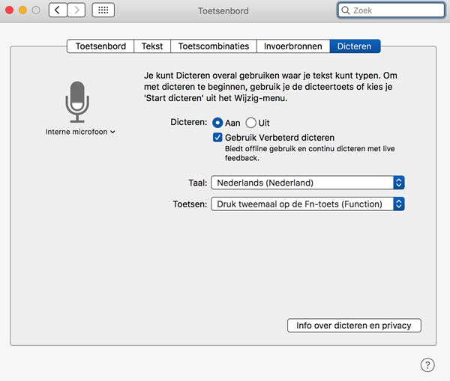

In Windows kun je alleen dicteren binnen programma’s die dit aanbieden. In de praktijk komt dit neer op Office 365 programma’s op je desktop.

Windows kent de Spraakassistent Cortana maar die werkt nog niet in het Nederlands.

# Office programma´s

Office-programma’s worden veel gebruikt. Op dat terrein mag een vergelijking dus niet ontbreken. Wanneer je alleen voor jezelf af en toe een briefje typt en opslaat, kun je dat op beide systemen met standaard meegeleverde pakketten doen: voor Windows is dat Wordpad, op de Mac kun je kiezen of je Teksteditor of Pages wilt gebruiken.

Microsoft office 365 logo.


Wil je meer dan alleen een briefje typen, dan kun je een Office pakket overwegen. Daarvan zijn er meerdere op de markt, maar Microsoft Office wordt verreweg het meest gebruikt. De belangrijkste onderdelen zijn de tekstverwerker Word, het mailprogramma Outlook, het rekenprogramma Excel en het presentatieprogramma Powerpoint. MS Office is zowel voor Windows als Mac verkrijgbaar, waarbij je kunt kiezen uit een eenmalige aanschaf of een abonnement waarmee je het recht krijgt om steeds de nieuwste versie te gebruiken. Met name voor VoiceOver-gebruikers op de Mac kan een dergelijk abonnement verstandig zijn, omdat de Office programmatuur, die niet door Apple wordt gemaakt, zich steeds opnieuw aan de updates van de Mac moet aanpassen. Dat een update de software toegankelijker maakt, ligt voor de hand, al weet je dat nooit helemaal zeker. Office is vanaf versie 2016 te gebruiken met VoiceOver waarbij de nieuwste update dus meestal ook de toegankelijkste is.

In Windows kent MS Office een veel langere traditie als het gaat om gebruik met schermlezers. Bij elke grote update moeten commerciële schermlezers zich aanpassen aan de nieuwe situatie, dus daar kan de jongste versie juist minder toegankelijk zijn. Van Microsoft Verteller mag je bij updates van Office verwachten dat deze zich ook direct netjes zal aanpassen. Beide producten zijn immers van Microsoft.

Ben je als Office-gebruiker met een schermlezer beter af op Windows of op de Mac? Dat is lastig te zeggen en hangt ook af van de schermlezer die je gebruikt. Feit blijft dat Office een vreemdeling is op de Mac en zich bij de Windows-familie technisch gezien beter thuis voelt. Ook kan de Mac - vanwege de eerder besproken aard van VoiceOver - het navigeren in bijvoorbeeld Word lastiger zijn dan in Windows.

# Office: Apple of Microsoft?

Als je een Mac aanschaft, kun je gratis Apple’s office pakketten gebruiken. Dit zijn de tekstverwerker Pages, de spreadsheet Numbers en het presentatieprogramma Keynote. Heb je Microsoft Office dan eigenlijk wel nodig?

Laten we dat eens nader bekijken aan de hand van de keuze voor de tekstverwerker die in de praktijk vaak de toon zet voor de keuze van het officepakket. Pages is prima inzetbaar voor eigen gebruik en ook toegankelijk met VoiceOver. Je kunt met Pages ook Word bestanden inlezen, maar Pages verandert bij het inlezen het document. De tekstopmaak kan wijzigen en sommige ingewikkeldere onderdelen zoals hyperlinks kunnen wegvallen. In een zakelijke omgeving of andere situaties waarbij je veel met andere (Windows) gebruikers moet samenwerken is het dan de vraag of Pages wel de handige keuze is.

Pages kent ook minder functionaliteiten dan Word en met name VoiceOver-gebruikers kunnen in Pages hinder ondervinden bij het navigeren in grote documenten.

Voor de spreadsheet Numbers versus Excel geldt een gelijksoortig verhaal: voor kleinschalig huis-tuin-en-keukengebruik prima te gebruiken, maar wil je meer dan dat, dan is het pakket qua functionaliteit mogelijk niet meer toereikend. Dat geldt des te meer als je een schermlezer gebruikt. Numbers is helaas niet zo toegankelijk met VoiceOver als je zou willen.

# Stabiliteit, prijs en interface

Het besturingssysteem van Apple staat er sinds jaar en dag om bekend stabieler te zijn dan Windows. Technisch gezien is dat nog steeds het geval, al ligt de tijd dat je Windows-pc regelmatig vastliep met het beruchte 'blauwe scherm' alweer een hele tijd achter ons. Betaal je dan ook voor meer stabiliteit? Apple-computers zijn over het algemeen (flink) hoger geprijsd dan hun Windows collega’s.

Daarnaast is ons opgevallen dat de instellingenvensters voor systeeminstellingen op de Mac de afgelopen tien jaar weinig zijn veranderd, terwijl we bij Windows na elke grote systeemupdate grote veranderingen in de opbouw van de instellingenvensters zagen. In het laatste geval moet je dus meer tijd investeren om met de veranderde schermen te kunnen werken. Hoeveel dat precies is, hangt er natuurlijk vanaf hoe handig je bent en hoe intensief je de computer gebruikt.

# Hulp en ondersteuning

Een laatste punt van aandacht is niet zozeer van technische maar van meer persoonlijke aard. Ben je minder technisch aangelegd, of heb je weinig tijd, dan kun je aangewezen zijn op hulp van anderen als er technische problemen zijn met je computer. Het is dan wel handig als die handige behulpzame buurman het systeem kent waar jij mee werkt. Goed inventariseren wat voor hulp je nodig zou kunnen hebben en waar je die zou kunnen halen is zeker de moeite waard om mee te nemen in je overweging bij de aanschaf.

# Conclusie: Windows of Mac?

Na bovenstaand verhaal zal het duidelijk zijn dat de keus voor een Windows-pc of een Apple Mac een hele persoonlijke is. Beide systemen hebben hun voor- en nadelen. Als je je eerste computer koopt, biedt dit artikel alvast een aantal handvatten. Als je een switch van het ene naar het andere systeem overweegt, dan moet je wel rekening houden met een zekere leercurve.

De vraag die nog overblijft is: heb je eigenlijk nog wel een computer nodig, nu veel taken door andere apparaten worden uitgevoerd? Stof tot nadenken dus, waarmee we afscheid nemen en je veel succes wensen bij het maken van een goed onderbouwde keuze.

# Heb je nog vragen?

Mail naar [kennisportaal@visio.org](mailto:kennisportaal@visio.org), of bel 088 585 56 66.

Meer artikelen, video’s en podcasts vind je op [kennisportaal.visio.org](https://kennisportaal.visio.org/)

**Koninklijke Visio**

expertisecentrum voor slechtziende en blinde mensen

[www.visio.org](http://www.visio.org)